НАО «КАРАГАНДИНСКИЙ ТЕХНИЧЕСКИЙ УНИВЕРСИТЕТ
ИМЕНИ АБЫЛКАСА САГИНОВА»

ЛАБОРАТОРНАЯ

РАБОТА №4

по дисциплине «Введение в базы данных, курсовой проект»
Тема: Запросы на выборку данных по вариантам индивидуальных заданий

Вариант 2

Принял:
ст.преподаватель .
______

Выполнил:
ст. гр. СИБ-23-9
Болат Мадияр

Караганда 2025
1 Список граждан, родившихся в первый день каждого из месяцев текущего года
CREATE VIEW dbo.View_BornOnFirstDay
AS
SELECT IIN,
FIO,
[Date of birth],
[Place of birth],
[Residential address],
Paul,
[Document number],
[Date of issue of the document],
[Nationality code],
Status
FROM dbo.Citizens
WHERE DAY([Date of birth]) = 1;
GO

- I-е Свидетельство о браке
CREATE VIEW dbo.View_FirstMarriageCertificate
AS
SELECT *
FROM dbo.Certificate
WHERE [Type of certificate] = 1; -- 1 соответствует Свидетельству о браке
GO
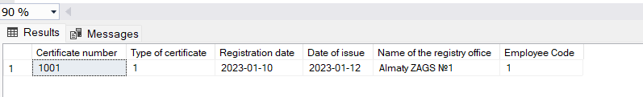
3 Финансовый отчет за текущий день
USE CON
GO
CREATE VIEW dbo.View_AllPaymentReport
AS
SELECT *
FROM dbo.Payment;
GO
SELECT SUM([The amount of tax]) AS TotalAmount
FROM dbo.View_AllPaymentReport;

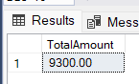

Создать представление по своему усмотрению на основании двух или более таблиц вашей базы данных с целью просмотра и корректировки базовых таблиц

CREATE VIEW dbo.View_CitizensCertificates
AS
SELECT
c.IIN,
c.FIO,
c.[Date of birth],
cert.[Certificate number],
cert.[Type of certificate],
cert.[Date of issue]
FROM dbo.Citizens c
INNER JOIN dbo.Certificate cert
ON cert.[Citizen's code] = c.IIN;
GO

Создать представление по своему усмотрению на основании одной таблицы вашей базы данных с целью корректировки базовой таблицы
CREATE VIEW dbo.View_EditableCitizens
AS
SELECT
IIN,
FIO,
[Date of birth],
[Residential address],
Status
FROM dbo.Citizens;
GO

Контрольные вопросы
- Назначение механизма представлений
Это виртуальная таблица, для упрощения поиска и сокращения времени, облегчения для выборки
- Классификация представлений
Простые представления:
Работают с одной таблицей, без группировки, без DISTINCT.
Можно обновлять (если СУБД разрешает).

Сложные представления:
Используют JOIN, агрегаты, подзапросы, DISTINCT, UNION и т.п.
Часто только для чтения.

Обновляемые (updatable):
Если представление соответствует правилам (одна таблица, нет агрегатов, нет DISTINCT, ключ сохраняется) — СУБД позволяет INSERT/UPDATE/DELETE через VIEW.

Необновляемые (read-only):
Если есть:
GROUP BY
JOIN (в большинстве СУБД)
DISTINCT
UNION
то обновления невозможны.

- Способы создания представлений
Стандартный способ:
Самый обычный, в одну команду:
CREATE VIEW имя_представления AS
SELECT ...

Создание представления с определением столбцов:
Иногда имена колонок в SELECT неудобны, их можно задать вручную:

CREATE VIEW v1 (Колонка1, Колонка2)
AS
SELECT поле1, поле2
FROM Таблица;

Через интерфейс SSMS:

